1 Einleitung

Zur Unterstützung und Begleitung des Lehrens und Lernens an Hochschulen können Videos in unterschiedlichen Formaten eingesetzt werden. Die Wahl des geeigneten Videoformates sollte vor allem in Hinblick auf das geplante Einsatzszenario erfolgen. Dabei sollten die zu vermittelnden Lehrinhalte, die intendierten Lernziele sowie die didaktische Funktion des Videos in der Lehrveranstaltung berücksichtigt werden.
Da sich die Videoformate hinsichtlich des erforderlichen Produktions-aufwands erheblich voneinander unterscheiden können, sollte zudem ein Videoformat gewählt werden, das mit den zur Verfügung stehenden Ressourcen – Zeit, Aufnahmetechnik, medientechnische Kenntnisse, personelle Unterstützung etc. – realisiert werden kann. Im Folgenden werden die wichtigsten Formate von Lehr-/Lernvideos vorgestellt.

2 Formate von Lehr-/Lernvideos

2.1 Desktop-Produktionen

Diese Videoformate können von einer Person mit entsprechenden medientechnischen Kenntnissen am eigenen (Büro-) Arbeitsplatz realisiert werden. Benötigt wird ein Desktop-PC bzw. Notebook oder Tablet mit geeigneter Hard- und Softwareausstattung.

 | Was? | Wofür? | Womit? | Beispiele
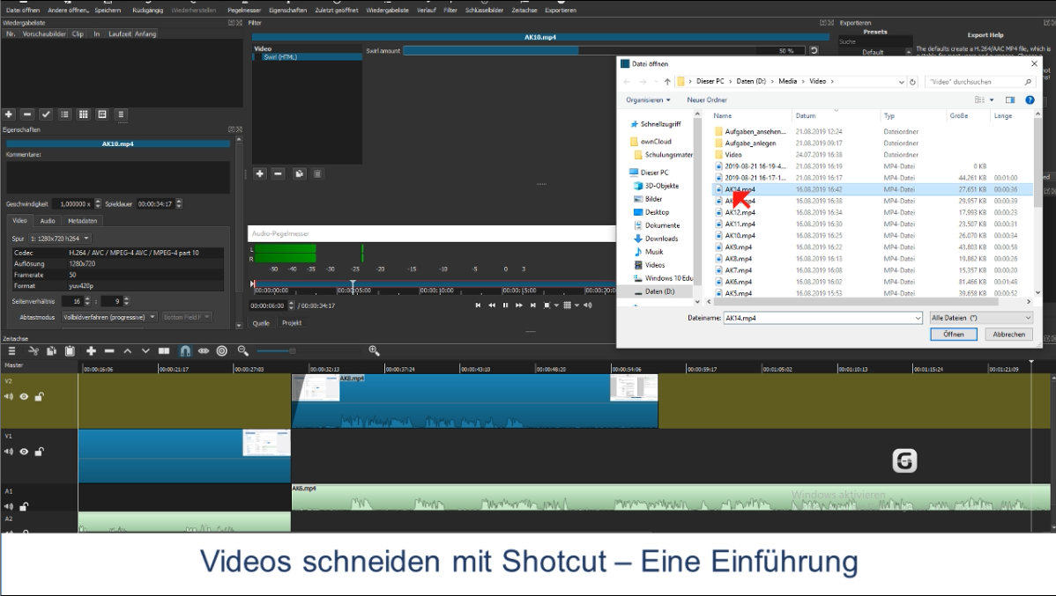  Screencast | - Aufzeichnung von Bildschirminhalten inklusive Tastaturein-gabe und Mauszeiger mit erklärendem Audiokommentar  - Optional: Videobild der vortragenden Person | Darstellung von Bedienschritten, der Installation von Software oder der Navigation durch ein Informations-angebot | - PC/Laptop/Tablet  - Mikrofon/Headset  - Videoaufzeichnungssoftware z.B. OBS-Studio, Camtasia Studio | - LUKS - Railway Capacity Analysis.  Faculty of Civil Engineering, RWTH Aachen, 2017.  https://youtu.be/aV0zc4kN6J8  - Zahlenbeispiel für eine limitationale Produktionsfunktion.  Sang-Min Park, THM, 2018  https://youtu.be/wi68e-zS88s
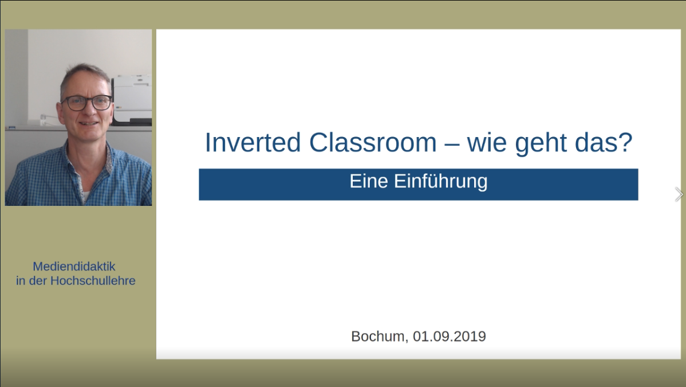  Slidecast / vertonte Power Point Präsentation | - Vortrag mit Folien-präsentation und begleitendem Audio-kommentar  - Optional: Videobild der vortragenden Person | Komprimierte Darstellung von Lehrinhalten z.B. zur Einführung in ein Thema mit bildlicher Präsenz der Lehrperson | - PC/Laptop/Tablet  - Mikrofon/Headset  - Webcam  - MS Powerpoint, Prezi, H5P Course Presentation  - Videoaufzeichnungssoftware z.B. Camtasia Studio, Adobe Presenter | - Freie Bildungsmedien (OER).  Christian Spannagel, 2014.  https://youtu.be/DPIzK0FssWI  - Wissensmanagement in der Praxis (Teil 1/2). Simon Dückert, Universität Erlangen-Nürnberg, 2014.  https://youtu.be/cTipKD-TUnw
 | Was? | Wofür? | Womit? | Beispiele
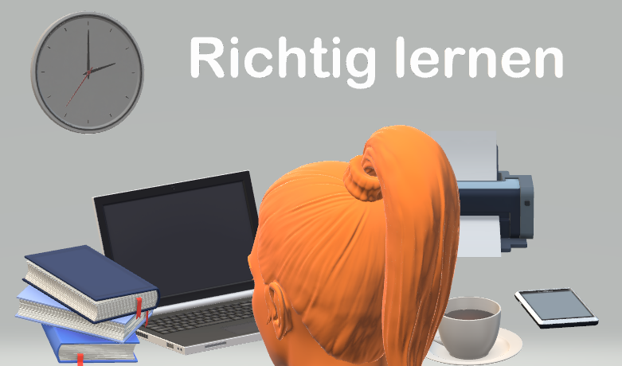  (digitale) Animation | - Aus vorgefertigten Elementen werden animierte Abläufe erstellt.  - Ergänzung durch Textfelder, Sprach-kommentare sowie Soundeffekte | Veranschaulich-ung und Erklär-ung von Konzep-ten, Modellen und Prozessen  Eine Möglichkeit Lehrinhalte unterhaltsam darzubieten | - PC/Laptop/Tablet  - Internetzugang  - Mikrofon/Headset  - Animationssoftware oder Lizenz einer webbasierten Plattform (z.B. Moovly, mysimpleshow) | - Feingießen – Fertigungstechnik. Oncampus FH-Lübeck, 2011.  https://youtu.be/7TS54NkKlUI  - Präsentationen inklusiv(er) darstellen. Universität Hamburg, 2018.  https://youtu.be/Jnl2khkGcNs
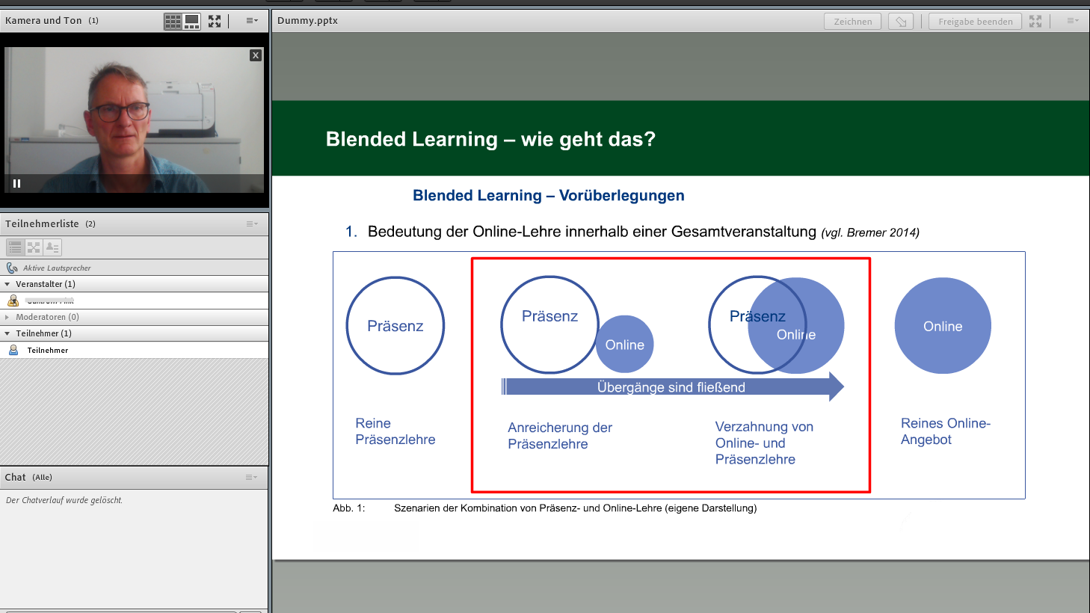  Webinaraufzeichnung | - Aufzeichnung eines Webinars oder einer Webkonferenz mit den präsentierten Materialien  - Optional: Videobild der Referenten, Referentinnen sowie Chatverlauf der Veranstaltung und weitere Dokumente | Ermöglichung des orts- und zeitunabhängig-en Zugangs zu Lehrinhalten  Studierende, die nicht „live“ teil-nehmen konn-ten, können zeit-versetzt passiv teilnehmen. | - PC/Laptop/Tablet  - Internetzugang  - Mikrofon/Headset  - Webcam  - Lizenz zur Nutzung eines Webkommunikations und  -kollaborationsdienstes z.B. Adobe Connect | - Prüfen mit Single Choice Fragen. Dr. Elisabeth Schaper, Ecult, 2016.  https://youtu.be/RHFaOwH8hNk  - Webinar OER-Fachexperten. Oncampus FH-Lübeck, 2017.  https://youtu.be/reL_08O2oS8

2.2 Studioproduktionen in der Hochschule

Für die Produktion von Videos in diesen Formaten wird neben einem PC/Laptop/Tablet zusätzliche Aufnahmetechnik benötigt – eine externe Videokamera, ein Kamerastativ, Mikrofon(e), evtl. Licht, sowie teilweise Medientechnik – ein Beamer bzw. Smartboard oder ein Greenscreen-Hintergrund.
Es sollte daher ein Videostudio oder ein geeigneter Raum mit ausreichend Platz zum Aufbau der benötigten Medien- und Aufnahmetechnik zur Verfügung stehen.

 | Was? | Wofür? | Womit? | Beispiele
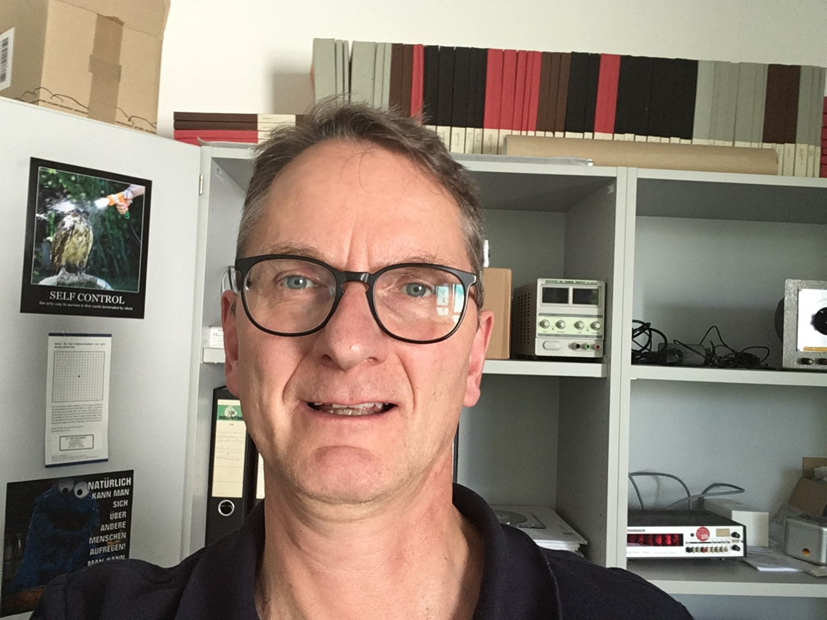  Statement/Kurzinterview | - Video- und Audioaufnahme („Selfie-Video“) der referierenden Person | Persönliche Vorstellung der Lehrperson  Kurze Einführung in das Thema einer Lehrveranstaltung | - PC/Laptop/Tablet  - Videokamera mit Stativ  - evtl. Licht  - Mikrofon  - evtl. Videobearbeitungssoft-ware z.B. Shotcut, Adobe Premiere | - Studiengang Wirtschaftsinformatik: 5 Fragen an...Prof. Jacobs. FH Aachen, 2016  https://youtu.be/LmtOJDQ5aRM  - Univ.-Prof. Dr.-Ing. Heribert Nacken im Kurzinterview.  Universität Wien, 2017.  https://youtu.be/KImUiPZ40iY
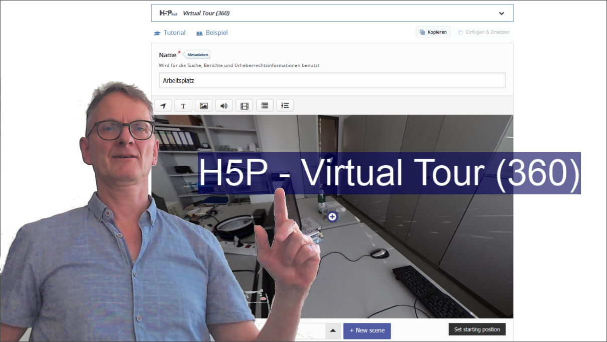  Vortrag vor Präsentationshintergund | - Aufnahme der vortragenden Person  - als Hintergrund die im Vortrag präsen-tierten Folien oder andere Dokumente (Bilder, Videos, Texte...) | Verknüpfung der Informationsdarbiet-ung mit persönlicher Präsenz der Lehr-person.  Lehrende können Inhalte mit „live“-Anmutung präsentieren. | - PC/Laptop/Tablet  - Videokamera mit Stativ  - evtl. Licht  - Mikrofon  - Für den Hintergrund:  entweder: Smartboard /großer Monitor oder Greenscreen  - Videobearbeitungs- bzw. Videoaufzeichungssoftware z.B. Shotcut, OBS-Studio | - VIT 6.5: Einführung in die Netzwerksicherheit Vernetzte IT-Systeme  Prof. Dr. Volkmar Langer & Florian Schimanke, HS Weserbergland, 2014.  https://youtu.be/0xw0d5n197A  - Rechtsformen.  Prof. Dr. Martin Gersch, FU Berlin, 2014  https://youtu.be/aH7isqOz_b8
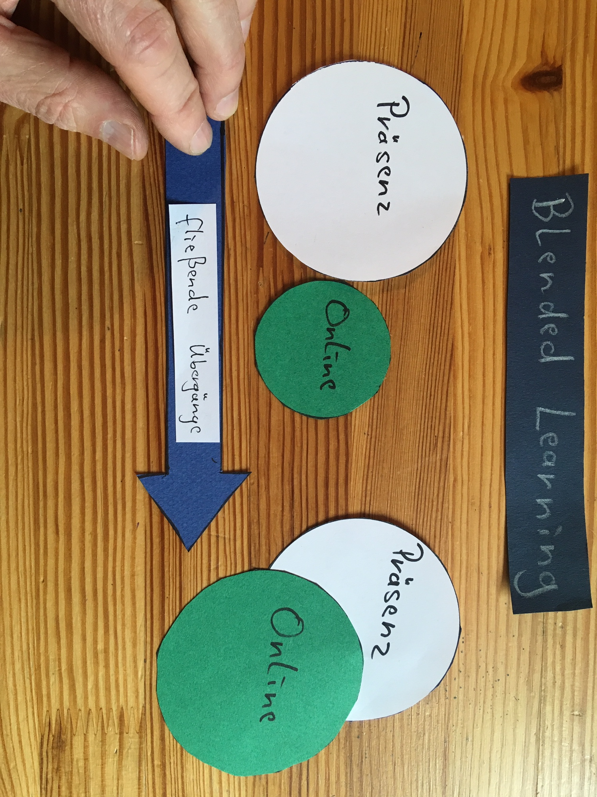  Legevideo | - Aufnahme von aus-geschnittenen Grafik- und Textele-menten, die ins Bild geschoben werden  - Aufzeichnung des begleitenden Audio-kommentars | Durch die selbst gestalteten Bild-elemente ist dies eine Möglichkeit Informationen lebendig und mit einer persönlichen Note zu präsentier-en. | Analoge Option:  - Videokamera mit Stativ oder Tricktisch  - evtl. zusätzliches Licht  - Mikrofon  - PC/Laptop/Tablet mit Videobearbeitungssoftware  Digitale Alternative:  - Animationstool (s.o.) z.B. mysimpleshow, VideoScribe | - Bologna in a nutshell.  Mag. Dr. Katalin Szondy, FH St. Pölten, 2018.  https://youtu.be/K1wje7ZMp1k  - Was ist Schreibberatung?.  Schreibzentrum der Goethe Universität Frankfurt, 2016.  https://youtu.be/kxWDBieFvP8
 | Was? | Wofür? | Womit? | Beispiele
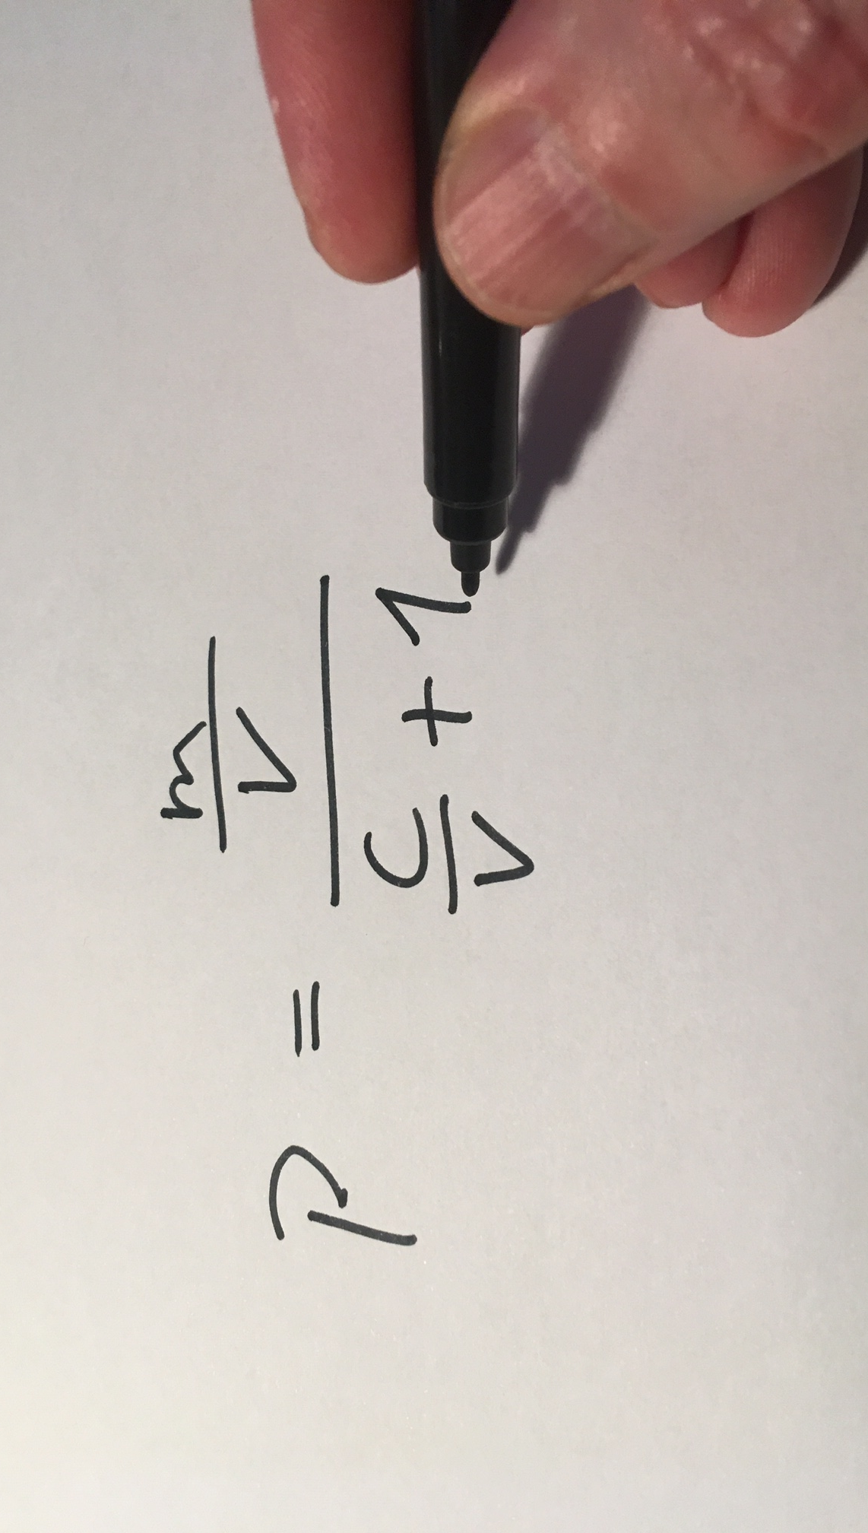  Pencast | - Aufnahme der schreibenden Hand  - Aufzeichnung des erläuternden Kommentars | Ermöglicht die dynamische Präsentation von Informationen.  Die Herleitung einer Formel kann erklärt oder ein theoreti-sches Modell visualisiert werden. | Analoge Form:  - Videokamera mit Stativ  - evtl. zusätzliches Licht  - Mikrofon  - PC/Laptop/Tablet mit Videobearbeitungssoftware  Digitale Alternative:  - Pencasttool z.B. iXplain  - Touchscreen oder Grafiktablet  - Eingabestift | - Beispiel R und C in Serie.  Prof. Dr.-Ing. Gerald Oberschmied, DHBW, 2018  https://youtu.be/92GWFmx22yE  - Intergreen Time.  Civil Engineering, RWTH Aachen, 2017.  https://youtu.be/ee5IOnj5MlM

2.3 Vor-Ort-Produktionen im Hörsaal, Labor oder außerhalb der Hochschule

Bei der Produktion dieser Videoformate ist neben einem höheren medientechnischen Aufwand auch die Mitwirkung zusätzlicher Personen erforderlich. Für Aufnahmen aus unterschiedlichen Positionen und mit unterschiedlichen Einstellungsgrößen werden ein oder mehrere Kameraoperatoren oder Kameraoperatorinnen benötigt. Für die Aufzeich-nung von Lehrveranstaltungen kann auch ein im Raum installiertes automatisches Aufzeichnungssystem eingesetzt werden. Dies reduziert den Aufwand für die Lehrperson.

Allerdings muss während der Veranstaltung das „abwesende“ Publikum, etwa bei Zwischenfragen von Studierenden mit bedacht werden.
Die Nachbearbeitung von an mehreren Drehorten entstandenen Aufnahmen ist komplexer und zeitaufwändiger. Es empfiehlt sich daher, bei der Realisierung die Unterstützung durch das Medienzentrum bzw. durch medientechnische Mitarbeitende in den Fakultäten/Fachbereichen oder einen professionellen Videoproduktionsdienstleister in Anspruch zu nehmen.

 | Was? | Wofür? | Womit? | Beispiele
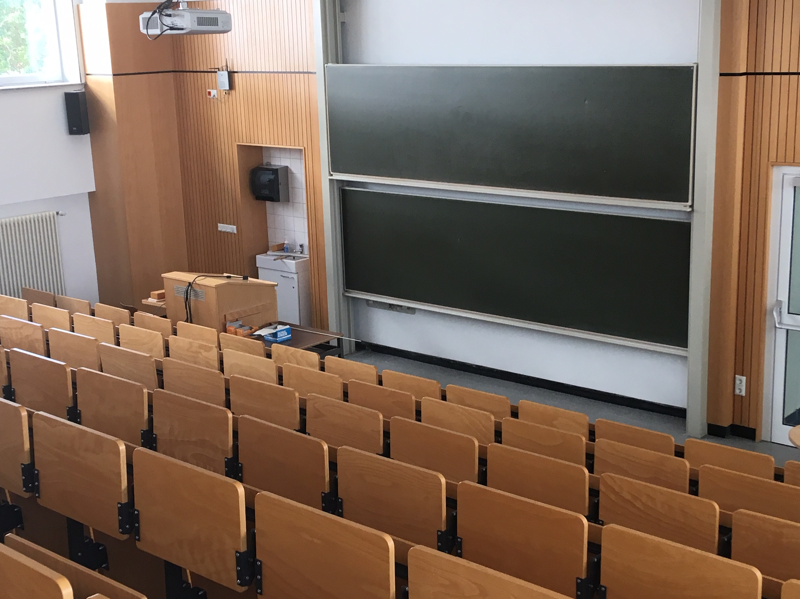  Veranstaltungs-aufzeichnung | - Video- und Audio-aufnahme der Lehr-person sowie des Tafelbildes bzw. der Präsentation  - Optional: Splitscreen mit Lehrperson, Folien oder Pencast | Ermöglichung des orts- und zeitunabhängigen Zugangs zu den Informationen der Lehrveranstaltungen.  Studierende können eine Aufzeichnung z.B. zur Prüfungsvorbereit-ung nutzen. | Entweder:  - Aufzeichnungs- und Distributionssystem z.B. Opencast  oder:  - Kamera(s) mit Operator, Operatorin  - Mikrofon  - PC/Laptop/Tablet mit  Videobearbeitungssoft-ware. | - RM I - 05 - Differentialrechnung 1 Ableitung, Differentiationsregeln, höhere Ableitungen  Prof. Cristoph Dellago,Universität Wien, 2016.  https://youtu.be/NW9nVWDXtsE  - Kognitive Grammatik I: RAUM  Prof. Dr. Alexander Lasch, TU Dresden, 2018.  https://youtu.be/HAKw6kVSNA0
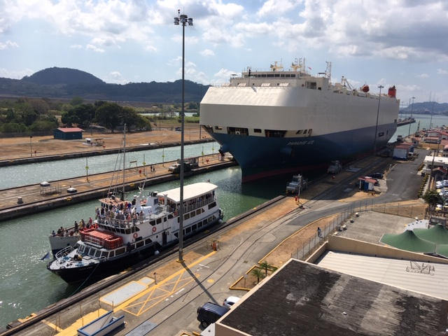  Vor-Ort-Dokumentation | - Bild- und Tonauf-nahme von Anlag-en, Personen oder Vorgängen und Prozessen an unterschiedlichen Orten im Überblick und im Detail. | Authentische Visuali-sierung von komplexen Sachverhalten.  Möglichkeit zur Dar-stellung von nicht oder nur schwer zugänglich-en Objekten oder nicht wiederholbaren Vorgän-gen | Für die Aufnahme:  - Kamerateam mit Aufnahmetechnik (Video, Audio, Licht, Zubehör)  Für die Nachbearbeitung:  - PC/Laptop/Tablet mit  Videobearbeitungssoft-ware | - Vorbereitung des OP-Teams: Einwaschen und Einkleiden, Universität Bern, 2015  https://youtu.be/1ao39FPJ_Jg  - Bestimmung einer Säure - Praktikum Anorganische Chemie  Prof. Dr. Dirk Budinsky, TH Köln, 2018.  https://youtu.be/2lBldLCiM30
Gespräch/Interview  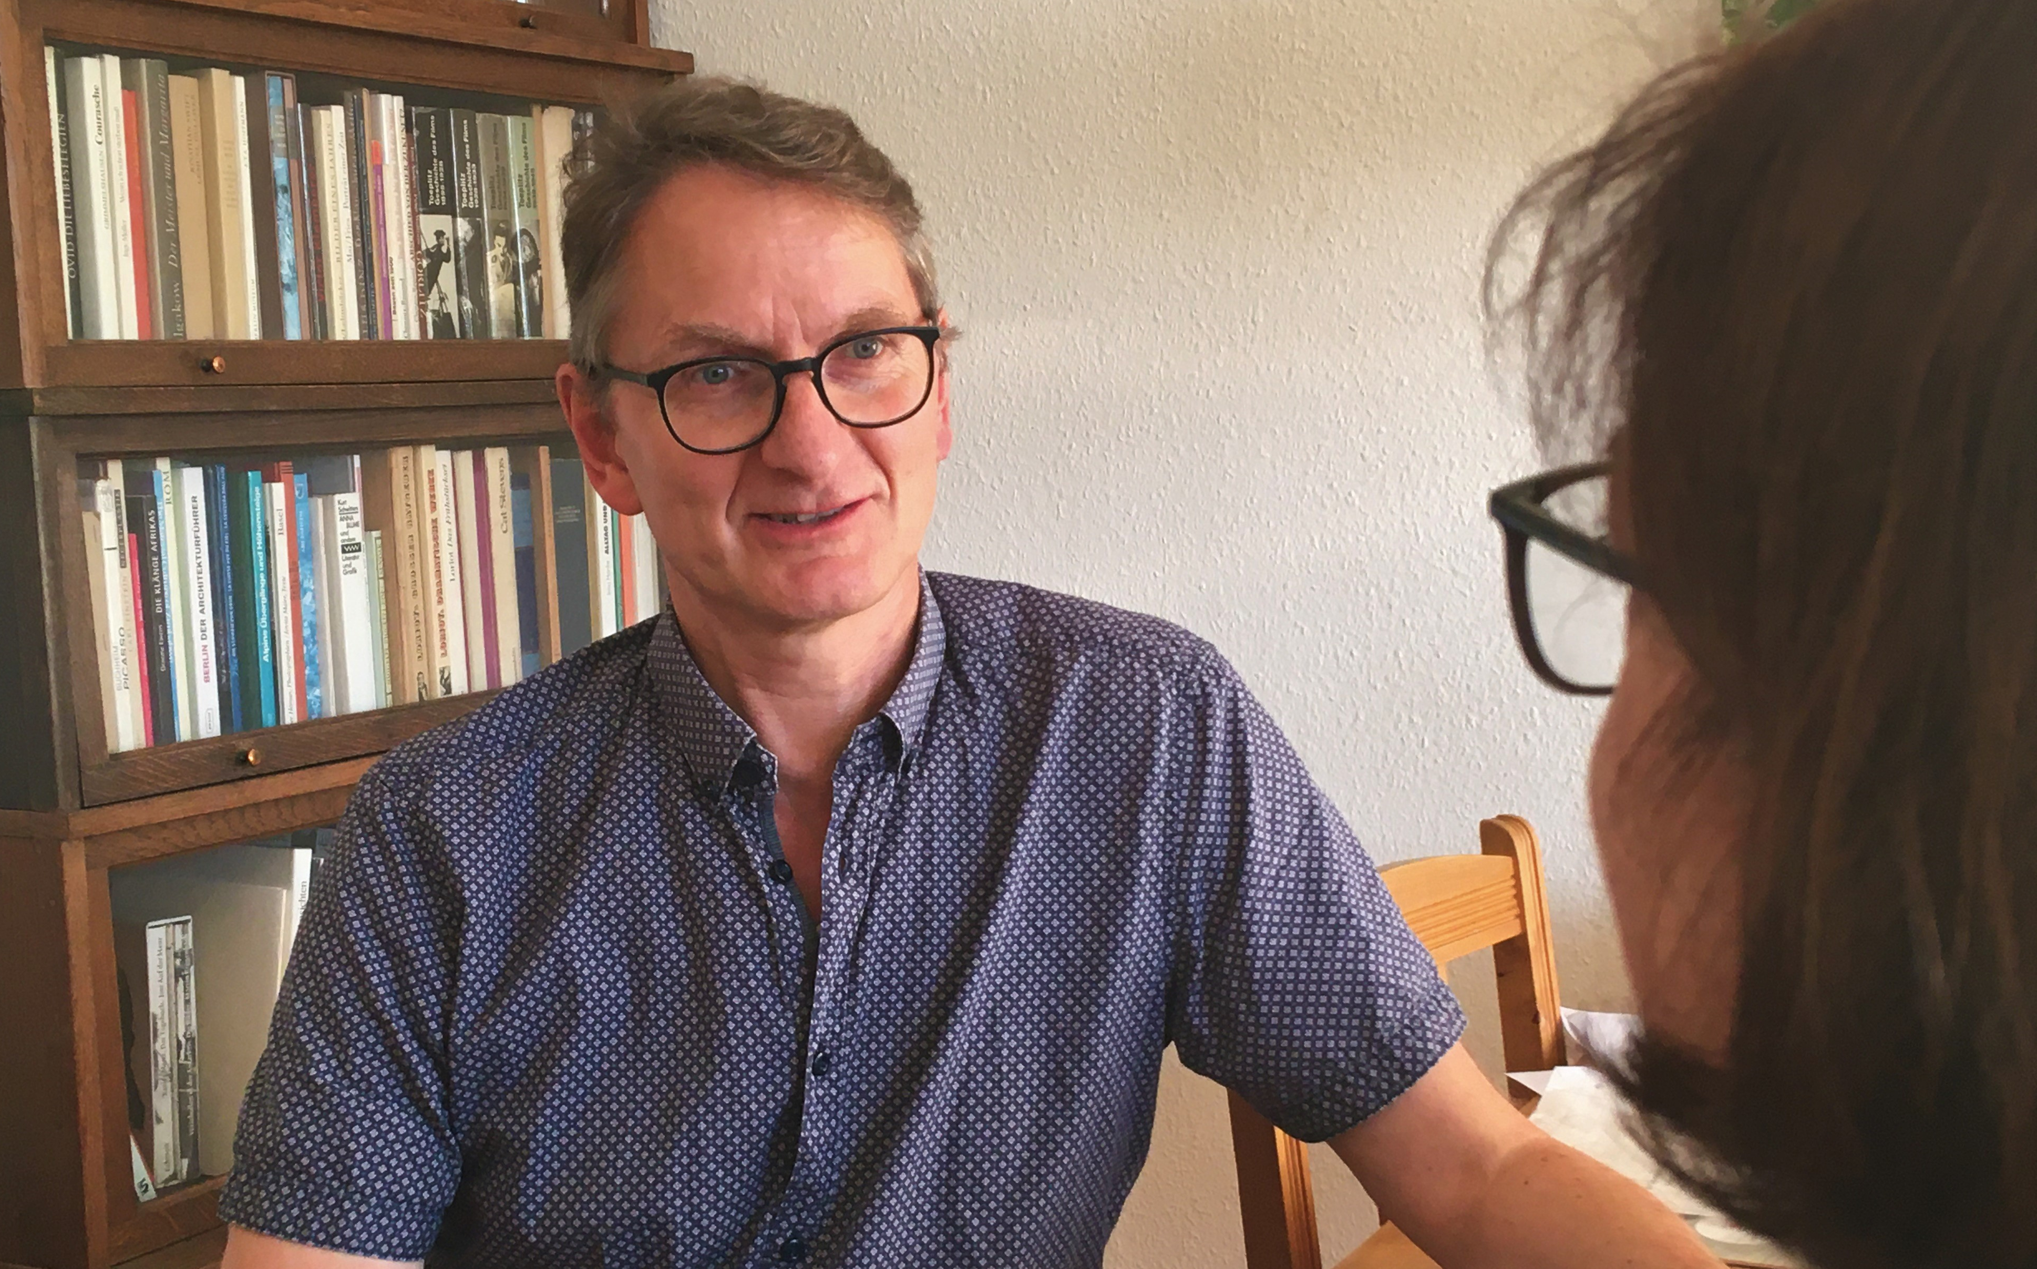 | - Aufnahme der am Gespräch beteilig-ten Personen bzw. der interviewten Person  - Optional: der Fragen stellenden Person. | Positionen, Erfahrungen und persönliche Sicht-weisen von Experten, Expertinnen werden dargelegt  Möglichkeit zur dialog-ischen Vertiefung von relevanten Aspekten einer Lehrveranstaltung | Für die Aufnahme:  - Kamerateam mit Aufnahmetechnik (Video, Audio, Licht, Zubehör)  Für die Nachbearbeitung:  - PC/Laptop/Tablet mit  Videobearbeitungssoft-ware | - Interview mit Hartmut Wimmer, Outdooractive GmbH & Co. KG, Data Management  Fachhochschule Westküste, 2019.  https://youtu.be/TztqA7OZdJ4  - Im Dialog: Was ist Integration?, Universität Konstanz, 2017.  https://youtu.be/P1njniOlP5w

2.4 Interaktive Lehr-/Lernmaterialien auf der Basis von Videos
 | Was? | Wofür? | Womit?
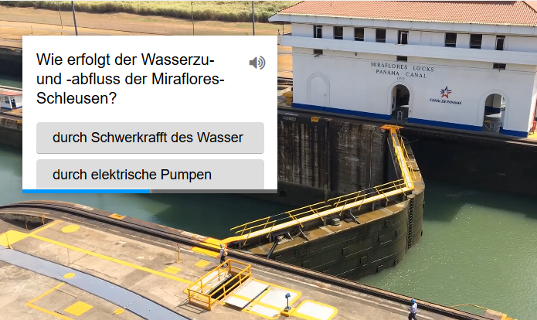  Interaktives Video | - Videos unterschied-licher Formate werden durch inter-aktive Elemente – Texte, Grafiken, Links, Aufgaben – ergänzt. | Erweiterung der linearen Information des Mediums Video durch Hypertextele-mente.  Es ergibt sich ein Mehrwert durch die Möglichkeit der Verknüpfung von Informa-tionsdarbietung und (Selbst-)Evaluation. | - PC/Laptop/Tablet  - Autorensoftware z. B. Adobe Captivate oder Articulate Studio  - Alternativ: H5P-Plugin des Learning Management Systems | - Projekt educational-media. Hochschule Ruhr West https://educational-media.de/#iv

3 Weiterführende Links & Literaturverweise
- Graf, David (2018). Videoformate in der Lehre - Systematik & Beispiele. Abruf am 08.09.2019: https://youtu.be/bsoXk0duCB4
- Ruhr-Universität Bochum (2019) Videos in der universitären Lehre. Abruf am 08.09.2019:
https://www.rubel.rub.de/tools/lern-und-erkl%C3%A4rvideos
- Tesar, M.; Stöckelmayr, K.; Pucher, R. et al. (2013). Multimediale und interaktive Materialien. Gestaltung von Materialien zum Lernen und Lehren. Abruf am 08.09.2019: http://l3t.tugraz.at/index.php/LehrbuchEbner10/article/download/98/85

